Comment (Пікір)
Content — Comment: бір мазмұн элементіне бірнеше пікір қалдыруға болады.
Content (Мазмұн)
ER диаграммасы — жүйедегі объектілерді (мәндерді), олардың атрибуттарын және өзара байланыстарын графикалық түрде көрсететін модель.
ER диаграммасы жүйедегі мәліметтерді ұйымдастыруға, олардың арасындағы байланыстарды анықтауға және болашақта веб-сайттың құрылымын кеңейтуге көмектеседі.
ER диаграммасының жалпы сипаттамасы
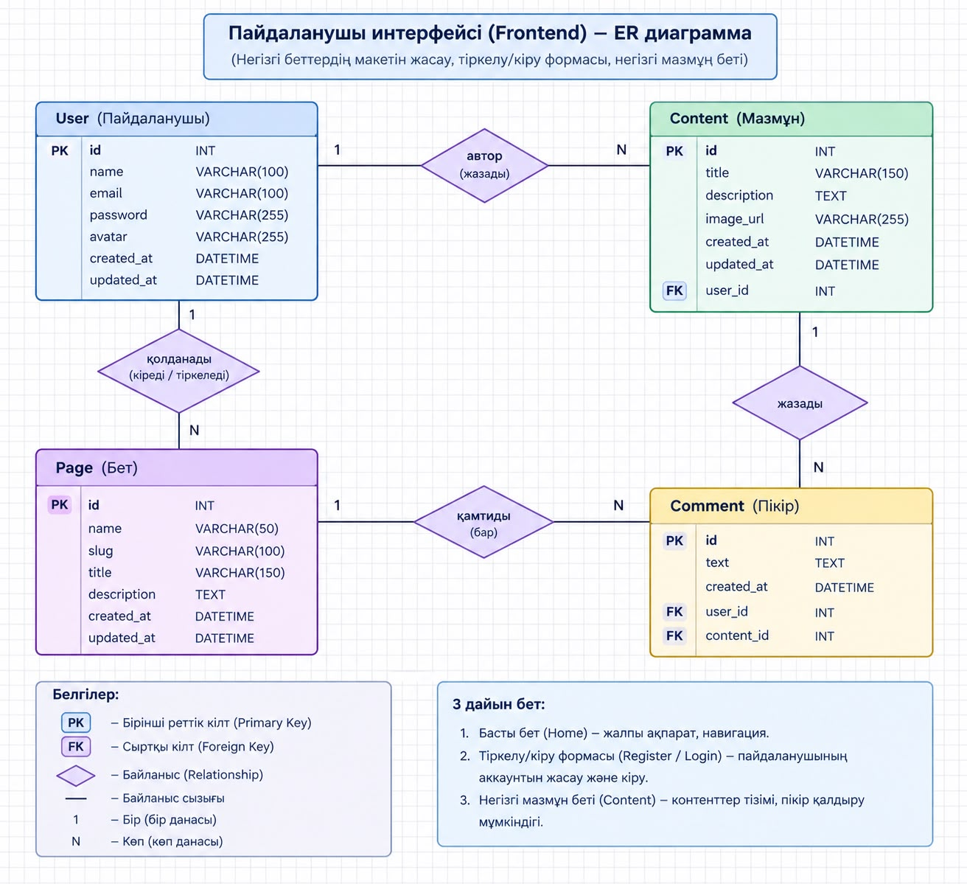
Frontend — веб-сайттың пайдаланушы көретін және өзара әрекеттесетін бөлігі. Ол HTML арқылы бет құрылымын, CSS арқылы сыртқы көрінісін, ал JavaScript арқылы интерактивті мүмкіндіктерді жүзеге асырады.
Page — Comment: бір бетке бірнеше пікір байланыстырылуы мүмкін.
Page (Бет)
User — Content: бір пайдаланушы бірнеше мазмұн элементін жасай алады, ал әр мазмұн элементі бір пайдаланушыға тиесілі.
User — Page: диаграммада бір пайдаланушы бірнеше бетпен байланыса алады деп көрсетілген.
User (Пайдаланушы)
Басты бет (Home). Сайт туралы жалпы ақпарат, навигация және негізгі бөлімдер көрсетіледі.
Бұл жұмыста пайдаланушы интерфейсінің құрылымын сипаттайтын ER диаграммасы қарастырылды. Диаграммада User, Page, Content және Comment мәндері, олардың негізгі атрибуттары және өзара байланыстары көрсетілді.
Бұл жұмыстың мақсаты — пайдаланушы интерфейсінің (Frontend) құрылымын жобалау және веб-сайттың негізгі беттері арасындағы байланысты ER диаграммасы арқылы көрсету. HTML, CSS және JavaScript технологияларын пайдалану арқылы адаптивті интерфейс құру, пайдаланушыны тіркеу және жүйеге кіру формаларын әзірлеу, сондай-ақ негізгі мазмұнды көрсету қарастырылады.
Диаграммада байланыстардың кардиналдылығы 1:N белгілеуімен көрсетіледі. Ол бір объектінің бірнеше объектімен байланыса алатынын білдіреді.
Ескерту: ER диаграммасы мәліметтер құрылымы мен байланыстарын сипаттайды. Ол өздігінен дайын интерфейсті немесе жұмыс істейтін тіркелу жүйесін жасамайды. Бұл функциялар HTML, CSS және JavaScript кодтарында бөлек іске асырылады.
Жобада кемінде үш дайын статикалық бетті әзірлеу көзделеді:
Интерфейстің бейімделгіш болуы үшін CSS медиасұраулары қолданылады. JavaScript формаларды тексеру, батырмаларды өңдеу және басқа интерактивті әрекеттерді орындау үшін пайдаланылуы мүмкін.
Интерфейстің негізгі беттері
Кіріспе
Қазіргі уақытта веб-сайттар мен веб-қосымшалар ақпарат алмасудың маңызды құралы болып табылады. Пайдаланушыға ыңғайлы, түсінікті және әртүрлі құрылғыларға бейімделетін интерфейс жасау — веб-әзірлеудің негізгі міндеттерінің бірі.
Қорытынды
Қорытындылай келе, ER диаграммасын құрастыру — веб-жобаны әзірлеудің маңызды кезеңі. Ол болашақ жүйенің құрылымын түсінікті етіп көрсетіп, frontend пен деректер құрылымын өзара үйлестіруге көмектеседі.
Құрастырылған диаграммада төрт негізгі мән бар:
Мақсаты
Мәндер арасындағы байланыстар
Мұндағы PK (Primary Key) — әр жазбаны бірегей анықтайтын негізгі кілт. FK (Foreign Key) — кестелер арасындағы байланысты қамтамасыз ететін сыртқы кілт.
Негізгі ақпараттың тақырыбы, сипаттамасы, сурет сілтемесі және жасалған уақыты сақталады. user_id сыртқы кілті мазмұнды оны жасаған пайдаланушымен байланыстырады.
Негізгі бөлім
Негізгі мазмұн беті (Content). Ақпарат тізімі, мазмұнның сипаттамасы және пікір қалдыруға арналған интерфейс көрсетіледі.
Осы жобада веб-сайттың негізгі құрылымын сипаттайтын ER диаграммасы құрастырылды. Диаграмма пайдаланушы, беттер, негізгі мазмұн және пікірлер арасындағы байланысты көрсетеді.
Пайдаланушы интерфейсі (Frontend)
Пайдаланушының идентификаторы, аты, электрондық поштасы, құпиясөзі және профиль суретінің сілтемесі сақталады. Бұл мән тіркелу мен жүйеге кіруді ұйымдастыруға арналған.
Пікірдің мәтіні, жасалған уақыты, авторының идентификаторы және мазмұн идентификаторы көрсетіледі. Бұл пайдаланушыларға мазмұнға пікір қалдыруға мүмкіндік береді.
Сайт беттерінің атауы, бірегей сілтеме атауы (slug), тақырыбы, сипаттамасы және жасалған уақыты көрсетіледі. Бұл мән сайттың беттерін ұйымдастыруға көмектеседі.
Сонымен қатар веб-сайттың басты беті, тіркелу/кіру формасы және негізгі мазмұн беті анықталды. Мұндай модельдеу жүйені алдын ала жоспарлауға, мәліметтер арасындағы байланысты түсінуге және интерфейсті ретімен әзірлеуге мүмкіндік береді.
Тіркелу/кіру беті (Register/Login). Пайдаланушының аккаунт жасауына немесе жүйеге кіруіне арналған формалар орналасады.

